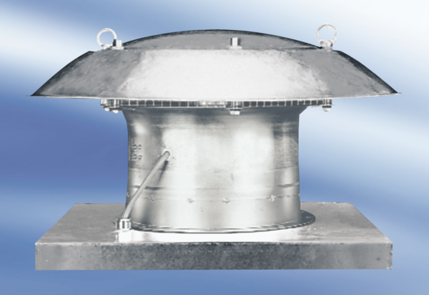Axiální střešní ventilátor DZD 35/84 AObsah dodávky: 1 kusSortiment:
Typové číslo: 0087.0439Výrobce: MAICO

